Уроки 48,49,50
Выключатели нагрузки, их назначение, типы и конструкции, область применения.
Типы предохранителей напряжением выше 1000 В.

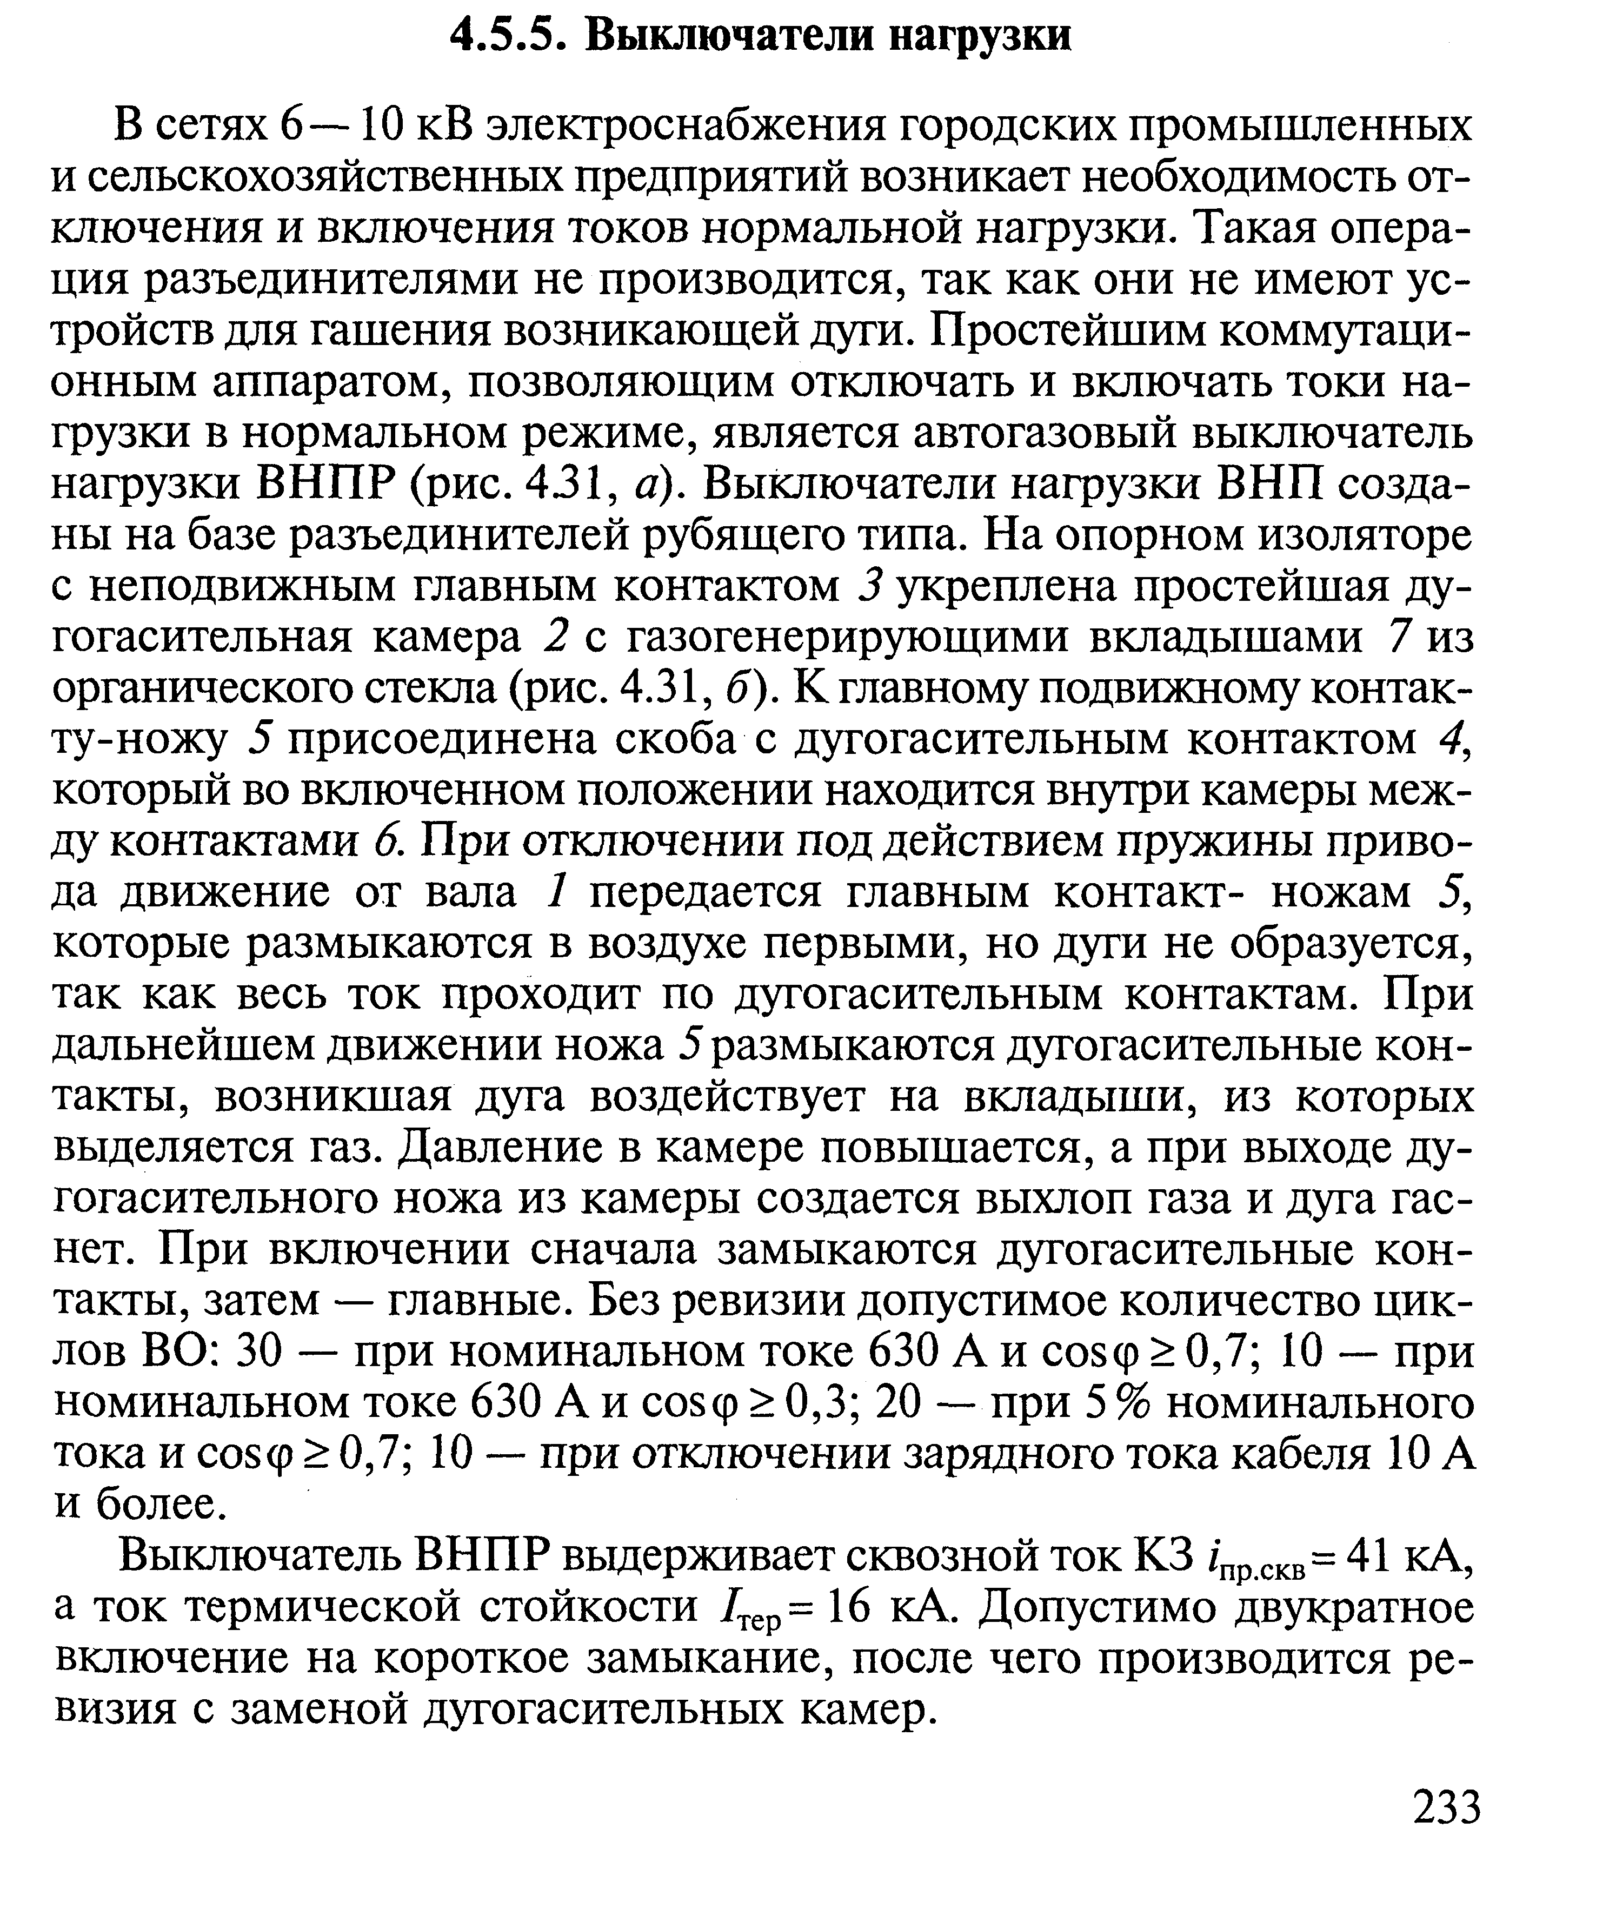

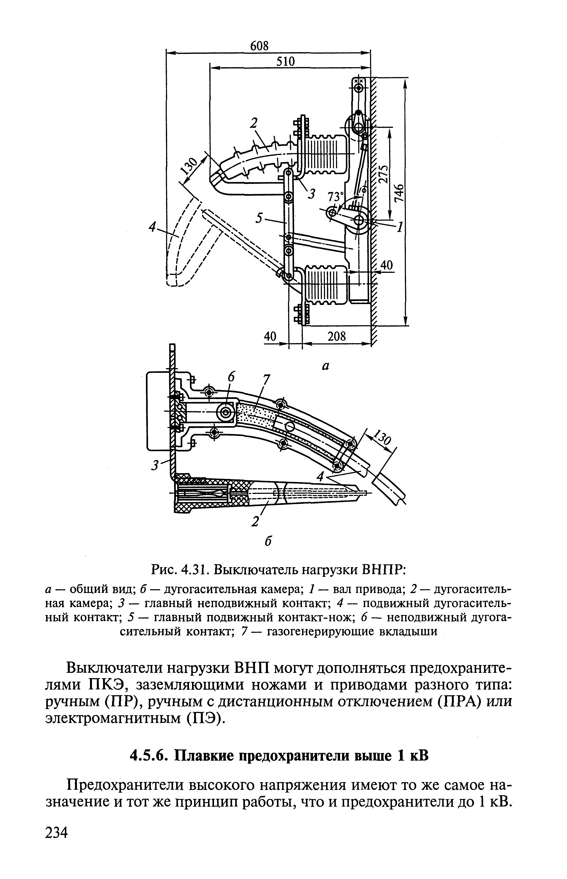
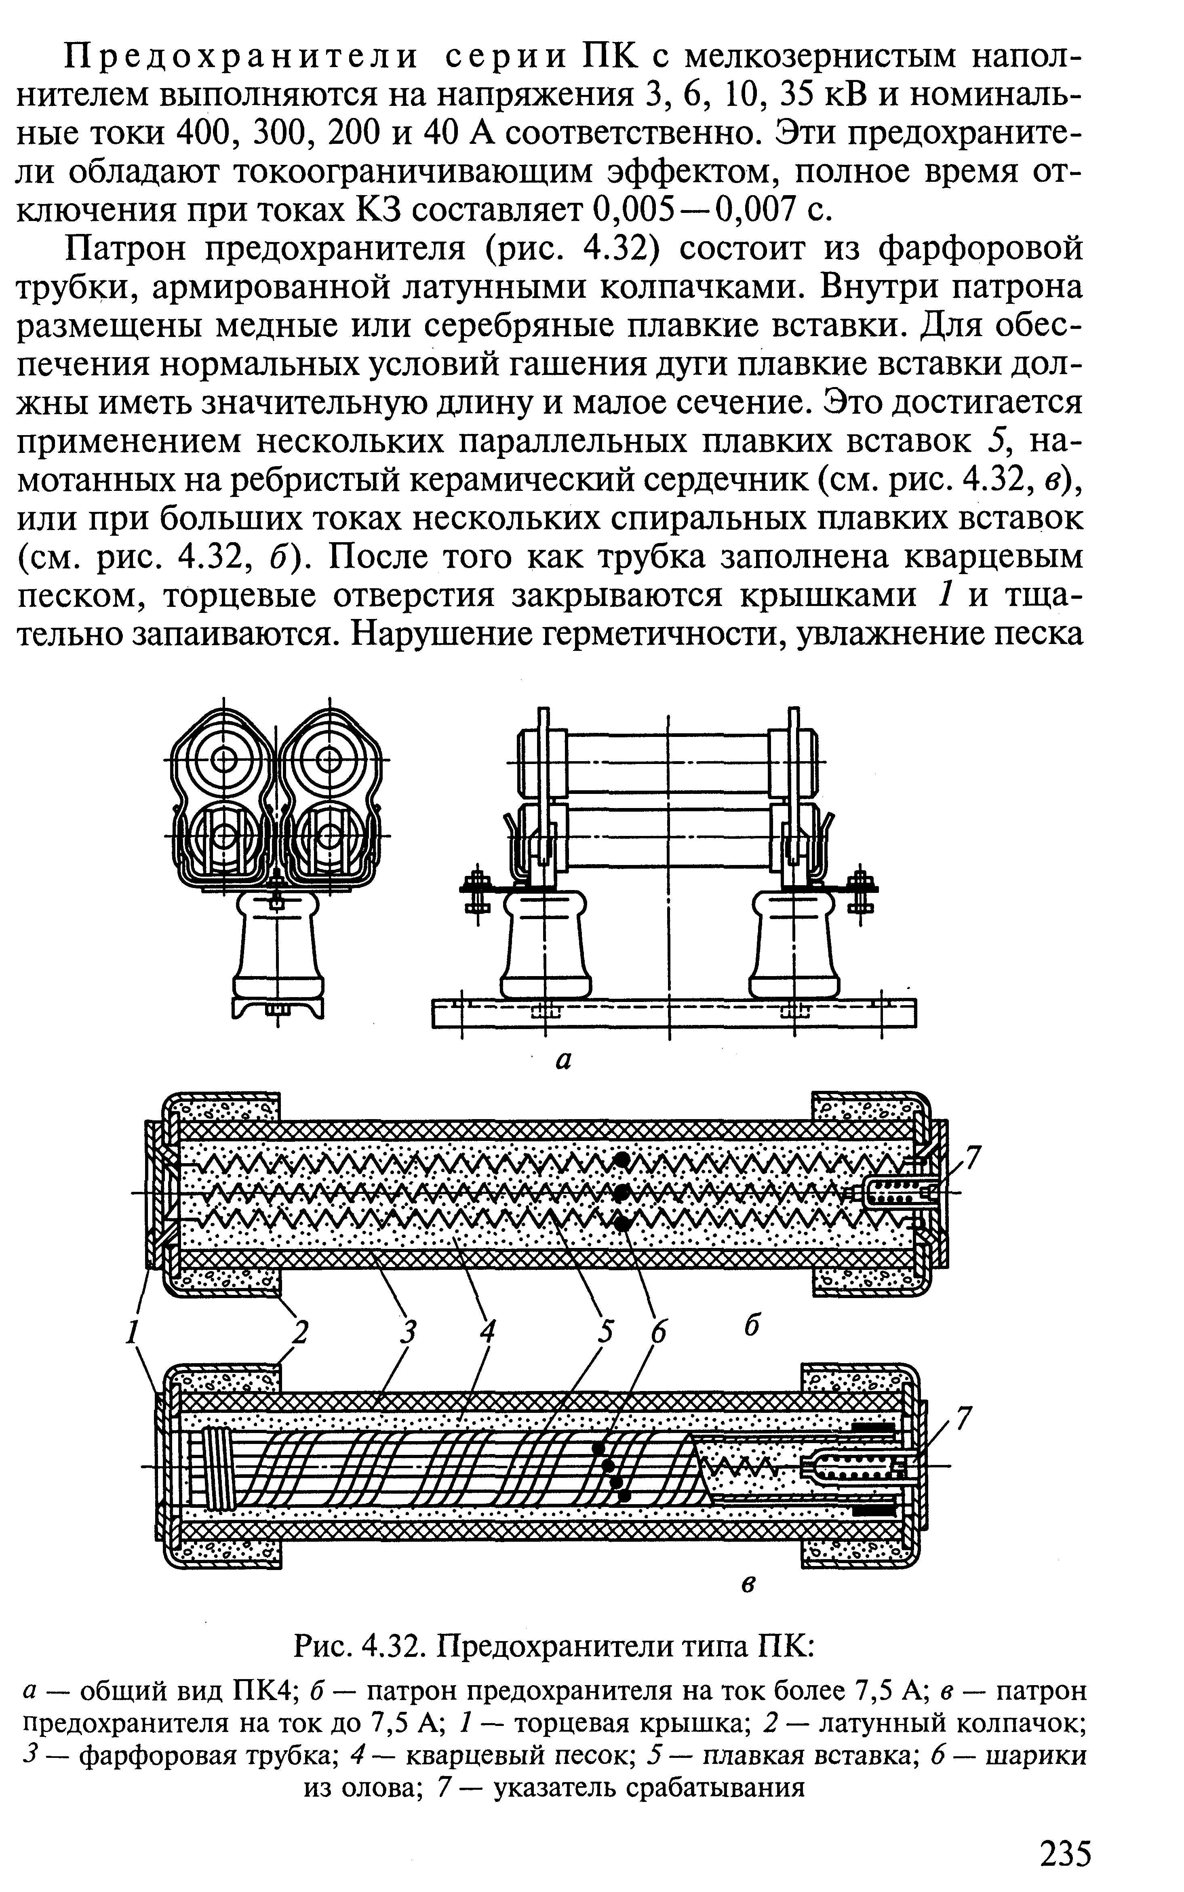
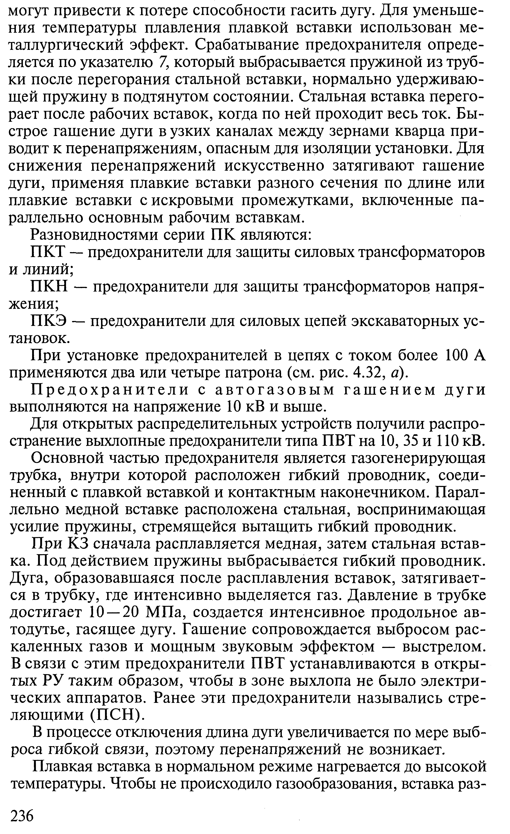
ПВТ – предохранитель выхлопной для защиты силовых трансформаторов
ПСН – предохранитель стреляющий для наружной установки

Задание: изучить материал и составить конспект.

